**แผนการจัดการเรียนรู้บูรณาการ ชั้นประถมศึกษาปีที่ 3**

**หน่วยการเรียนรู้ที่ 1 เรื่อง เรียนรู้วิทยาศาสตร์ (การสืบเสาะหาความรู้) เวลา 2 ชั่วโมง**

**วิชาคณิตศาสตร์ เรื่อง จำนวนนับไม่เกิน 100,000 (การอ่านและเขียนตัวเลขฮินดูอารบิก ตัวเลขไทย)**

**วิชาภาษาไทย เรื่อง พยัญชนะ สระ วรรณยุกต์**

**วันพฤหัสบดี ที่ 16 พฤษภาคม พ.ศ. 2567**

**ขั้นนำเข้าสู่บทเรียน**

1. ครูแนะนำตนเองแล้วให้นักเรียนในห้องเรียนแนะนำตนเองทุกคน

2. ครูอาจให้นักเรียนแนะนำทีละกลุ่มตัวอักษร หรือตามลำดับหมายเลขประจำตัว หรือตามแถวที่นั่ง ตามความเหมาะสม

3..ครูอธิบายข้อตกลงในการเรียนรายวิชาพื้นฐานวิทยาศาสตร์และเทคโนโลยี รวมถึงคำอธิบายรายวิชาพื้นฐานวิทยาศาสตร์และเทคโนโลยี โครงสร้างรายวิชาพื้นฐานวิทยาศาสตร์และเทคโนโลยี และเนื้อหาที่ต้องเรียนรู้ในรายวิชาพื้นฐานวิทยาศาสตร์และเทคโนโลยี ชั้นประถมศึกษาปีที่ 3 ว่ามีอะไรบ้าง

**ขั้นสอน**

1. ครูสนทนากับนักเรียนเกี่ยวกับพยัญชนะในภาษาไทยมีทั้งหมด ๔๔ ตัว

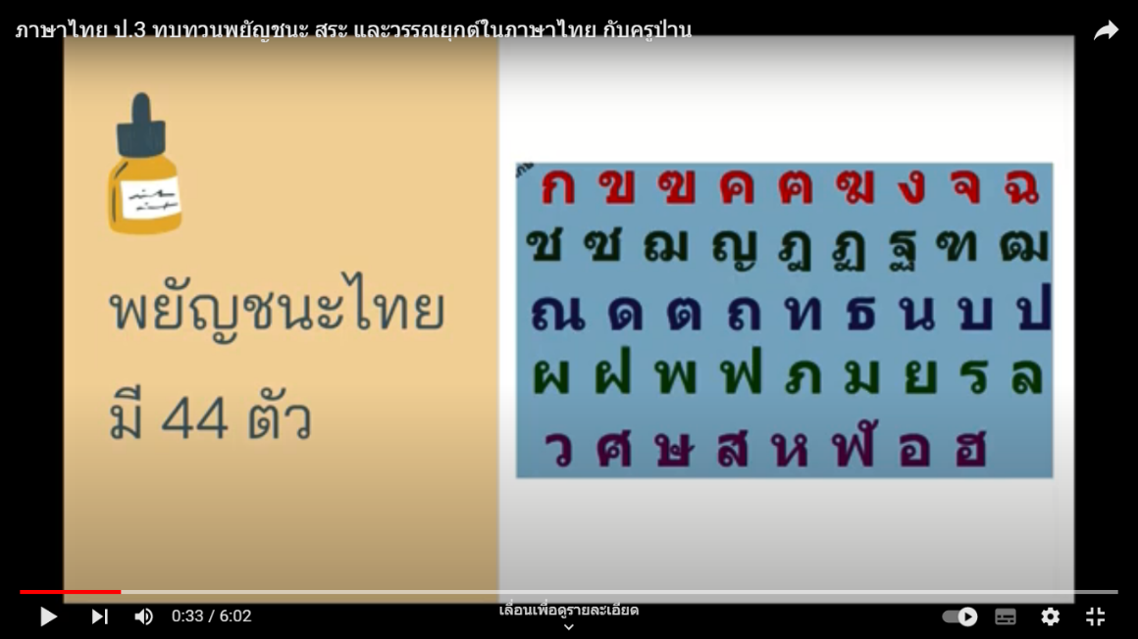

2. ครูเปิดยูทูปทบทวนพยัญชนะในภาษาไทย แบ่งเป็น ๓ หมู่ โดยยึดเอาเสียงของพยัญชนะที่ยังไม่ได้ผันวรรณยุกต์เป็นเกณฑ์ แบ่งเป็นอักษรสูง อักษรกลาง และอักษรต่ำ ดังนี้

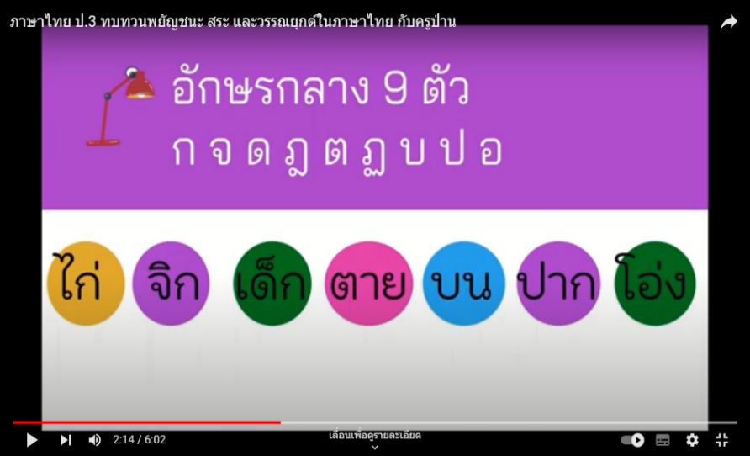

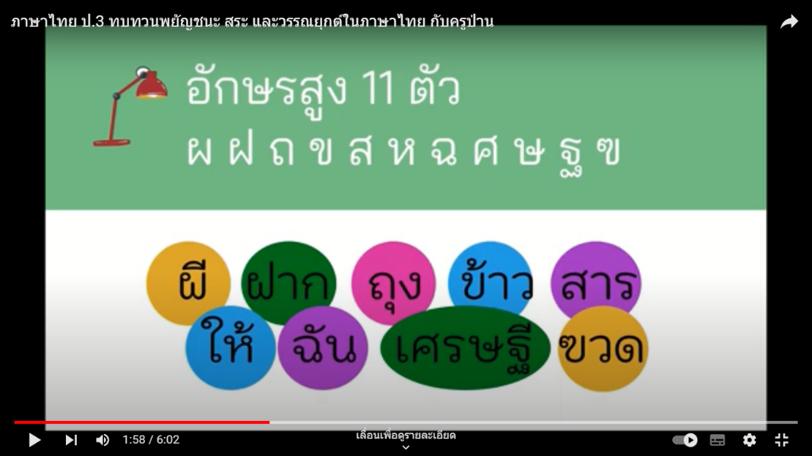

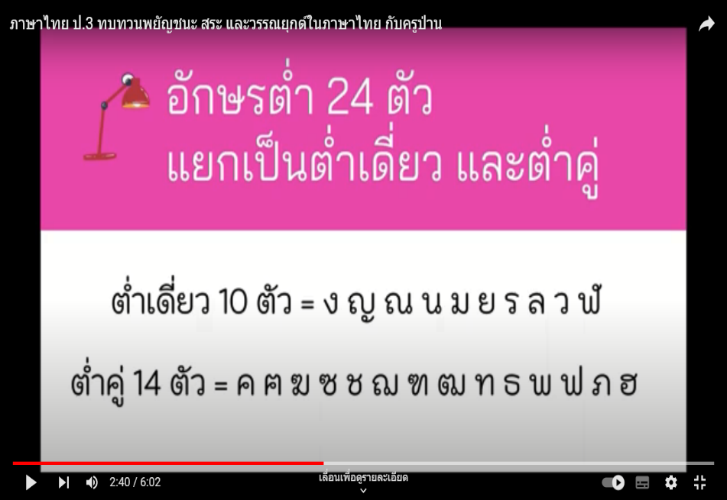

3. ให้นักเรียนทบทวนการเขียนตัวเลขฮินดูอารบิก ตัวเลขไทย ตัวหนังสือ จำนวนนับ 1 – 20 ลงในสมุด จากนั้นสุ่มนักเรียนออกมาเขียนเฉลยหน้าชั้นเรียน โดยครูและเพื่อนในชั้นร่วมกันตรวจสอบความถูกต้อง

**ขั้นสรุป**

ครูและนักเรียนร่วมสรุป การเขียนตัวเลขฮินดูอารบิก ตัวเลขไทย ตัวหนังสือ

**สื่อ/แหล่งเรียนรู้**

You Tube